附件
畅通消防“生命通道”工作解读

今年6月是全国第23个全国“安全生产月”，在“人人讲安全、个个会应急”主题下，加上“畅通生命通道”副标题，主要是近年因火灾造成的重特大人员伤亡事故，80%是因为逃生生命通道不畅而引发的惨痛悲剧，教训极为深刻。畅通“消防生命通道”，对于提高消防安全素质，培育消防安全文化，构筑“人人参与、人人负责、人人奉献、人人共享”的消防安全治理共同体具有重要意义。
一、为什么要畅通消防“生命通道”
畅通消防“生命通道”是每个单位、每名公民的法定责任和义务。《中华人民共和国消防法》第十六条规定：机关、团体、企业、事业等单位应当保障疏散通道、安全出口、消防车通道畅通。第二十八条规定：任何单位、个人不得占用、堵塞、封闭疏散通道、安全出口、消防车通道。人员密集场所的门窗不得设置影响逃生和灭火救援的障碍物。
畅通消防“生命通道”是预防火灾和减少火灾危害，保护人身、财产安全现实需要。近年来，消防“生命通道”被占用、堵塞、封闭等现象屡禁不止，影响人员疏散逃生，造成重大人员伤亡和财产损失的火灾事故时有发生。如2013年6月3日，吉林长春宝丰禽业发生特别重大火灾爆炸事故，造成121人死亡、76人受伤，造成重大人员伤亡主要原因之一是主厂房南部主疏散通道西侧安全出口和二车间西侧直通室外安全出口被锁闭，火灾时人员无法及时逃生。2020年1月27日，北京朝阳一小区业主王先生在楼道内堆放杂物引发火灾，导致楼上一业主通过楼梯逃生时被烧伤，法院终审判决赔偿被烧伤业主633万元，其中王先生赔偿443万元，物业公司对633万元全额承担补充赔偿责任。2020年1月1日，重庆渝北区一小区高层住宅楼发生火灾，因小区内消防车通道被隔离栏、私家车占堵，导致消防车无法及时进入小区救援，火势从3楼蔓延到了30楼。2021年6月25日，河南柘城震兴武馆发生重大火灾事故，造成18人死亡、11人受伤，造成人员伤亡的主要原因之一是起火建筑逃生通道不符合要求，在外窗上违规设置防盗网。
畅通消防“生命通道”是深刻吸取火灾教训，防范群死群伤火灾事故的有力举措。为深刻吸取事故教训，国家消防救援局在2023年部署开展消防安全集中除患攻坚大整治行动，印发拆除人员密集场所在门窗设置影响逃生和灭火救援障碍物通告的基础上，于今年3月份组织开展了打通消防“生命通道”行动，主要目的就是重点整治占用、堵塞、封闭疏散通道、安全出口等问题隐患，清理妨碍消防车通行的障碍物，督促人员密集场所拆除在门窗设置影响逃生和灭火救援的障碍物，有效防范遏制群死群伤火灾事故发生。
二、什么是“生命通道”
广义来说，只要是关乎人民群众生命安全的通道和设施，都属于“生命通道”。比如，紧急医疗救治通道，高速公路、桥梁隧道的应急车道，城镇燃气电力抢修通道等等，与我们日常生活密切相关的特殊专用通道。总而言之，“生命通道”是守护生命安全的一道重要屏障。就消防领域而言，依据相关法律法规和规范标准，“生命通道”主要是指在火灾及其他灾害事故中，能够帮助遇险群众安全疏散逃生，供消防救援人员扑救火灾、抢救人民生命财产安全的专用通道。主要包括人员疏散通道、应急救援通道、以及紧急状况下作为应急避险避难和逃生的通道。
（一）人员疏散通道。主要是指在建筑物内具有足够防火和防烟能力，能够满足人员安全疏散要求，既包括平面方向的内部疏散通道和疏散走道，也包括人员竖向疏散的安全通道。包括以下几类：
1.疏散门。是指设置在疏散出口上满足人员安全疏散要求的门。像疏散楼梯间及其前室的门、室内通向室外疏散楼梯的门，以及其他建筑中使用人数大于60人的房间或每樘门的平均疏散人数大于30人的房间门，应为平开门或在火灾时具有平开功能的门，侧拉门、卷帘门、旋转门或电动门，包括帘中门，在人群紧急疏散情况下不能保证安全、快速疏散的，是不允许用作疏散门。为避免在疏散时由于人群拥挤而压紧内开门扇使门无法开启，要求担负疏散人数较多的疏散门应向疏散方向开启，当然，住宅的户门是不受限制的。对于疏散门，还应该在关闭后从任何一侧手动开启，不能因为平时的管理和限制导致疏散门无法在火灾时开启，我们在生活中常见到控制人员出入的闸口和设置门禁系统的疏散出口门，这些应该具有在火灾时能自动释放的功能，且人员不需使用任何工具即能容易地从内部打开，在门内一侧的显著位置应设置明显的标识。
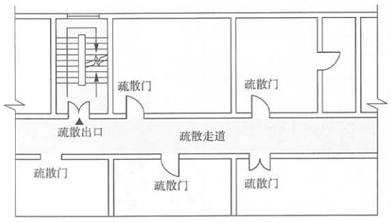
图1 疏散门图示
2.疏散走道。是指建筑中在火灾时用于人员疏散并具有防火、防烟性能的走道。走道的净宽度不小于1.1米，不允许使用镜面反光材料，在明显位置应设置明显的指示标志。民用建筑中长度超过20米的疏散走道应采取排烟等烟气控制措施。
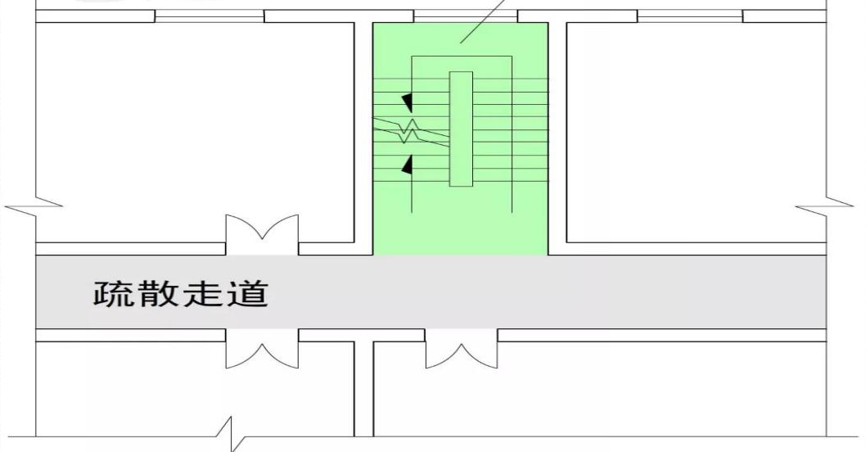
图2 疏散走道图示
3.疏散楼梯（间）。是指具有足够防火能力可作为竖向通道的室内楼梯和室外楼梯。一般包括敞开楼梯、封闭楼梯间、防烟楼梯间和室外楼梯。公共建筑中的室内疏散楼梯净宽度不应小于1.1米，室外疏散楼梯净宽度不应小于0.8米。疏散楼梯间是建筑内人员疏散和消防救援的主要竖向通道，必须防止在楼梯间内发生火灾或火灾通过楼梯间蔓延，所以，凡可能引发火灾或影响人员安全疏散的设施均不应设置在楼梯间内。比如烧水间、可燃材料储藏室、垃圾道以及其他影响人员疏散的凸出物或障碍物，也不能设置或穿过甲、乙、丙类液体管道。住宅建筑受平面布置限制，在楼梯间中允许设置水表、电表、气表、可燃气体管道等，但应采取防止管道意外损伤发生泄漏的措施，设置位置不应影响人员疏散和正常通行。
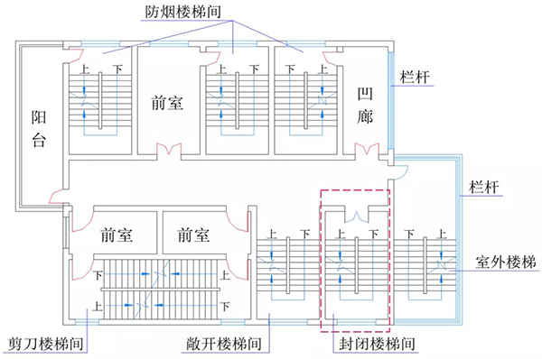
图3 疏散楼梯图示
4.安全出口。是指供人员安全疏散用的楼梯间和室外楼梯的出入口或直通室内外安全区域的出口。公共建筑内每个防火分区安全出口不应少于2个。相邻两个安全出口之间的水平距离不应小于5米。
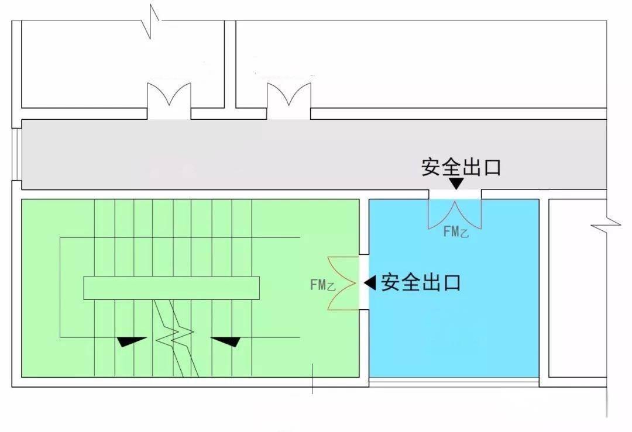
图4 安全出口图示
（二）消防救援通道。是指火灾时供消防车通行的道路，设置在建筑外墙可供消防救援人员进入灭火救援的专用通道，以及为扑救高层建筑火灾、救助遇困人员，满足举高消防车、云梯登高消防车等专业车辆操作而设置的消防车登高操作场地。包括以下几类：
1.消防车通道。是指供消防车通行的道路。净宽度和净高度均不应小于4米。除受条件限制只能设1条消防车通道的公共建筑外，其他高层公共建筑和占地面积大于3000平方米的其他单、多层公共建筑沿两条长边设置消防车通道。住宅建筑至少沿一条长边设置消防车通道。
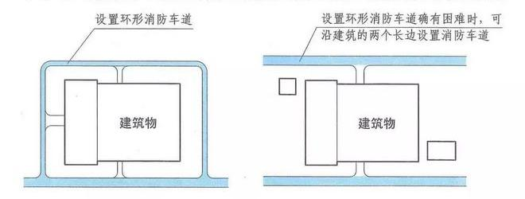
图5 消防车通道图示
2.消防救援口。是指在建筑的外墙上设置的便于消防救援人员出入的专用通道。净高度和净宽度不小于1米，当利用门当做消防救援口时，净宽度不应小于0.8米。应易于从室内和室外打开或破拆，设置可识别的永久性明显标识。无外窗的建筑应每层设置消防救援口，有外窗的建筑应自第三层起每层设置消防救援口。
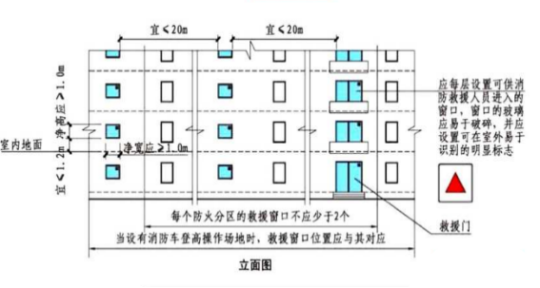
图6 消防救援口图示
3.消防车登高操作场地。是指专门满足扑救建筑火灾和救援高层建筑中遇困人员所需的供消防车停靠并进行灭火救援的场地。高层建筑应至少沿其一条长边设置消防车登高操作场地。未连续布置的消防车登高操作场地，应保证消防车的救援作业范围能覆盖该建筑的全部消防扑救面。场地与建筑之间不应有进深大于4m的裙房及其他妨碍消防车操作的障碍物或影响消防车作业的架空高压电线。场地及其下面的建筑结构、管道、管沟等应满足承受消防车满载时压力的要求，坡度也需要满足消防车安全停靠和消防救援作业的要求。
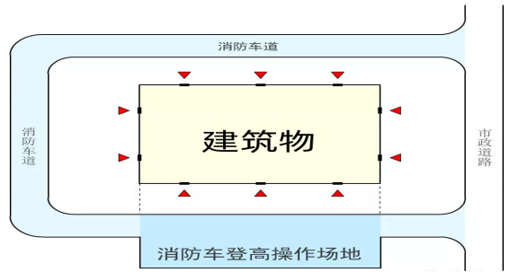
图7 消防车登高操作场地
（三）紧急状况下作为应急避险避难和逃生的通道。是指在特殊情况下，人员无法通过疏散通道和安全出口应急逃生时，可借助窗口、阳台、消防救援口等部位，利用救生绳等辅助疏散逃生设施或通过消防救援人员从消防救援口开辟路径进行逃生的通道，以及供人员临时躲避火灾及烟气的避难层和避难间。在这里，需要特别提醒大家的是，如果不是特殊必要、万不得已的情况，建筑物的窗口、阳台等部位切不可作为疏散逃生的首选。
1.建筑物外墙的窗口、阳台。人员密集的公共建筑不宜在窗口、阳台等部位设置封闭的金属栅栏，确需设置时，应能从内部易于开启。为方便灭火救援和人员的应急逃生，窗口、阳台等部位也可以根据其高度，设置适用的辅助疏散逃生设施，包括逃生袋、救生绳、缓降绳、折叠式人孔梯、滑梯等，设置位置要便于人员使用且安全可靠，但并不一定要在每一个窗口或阳台设置。
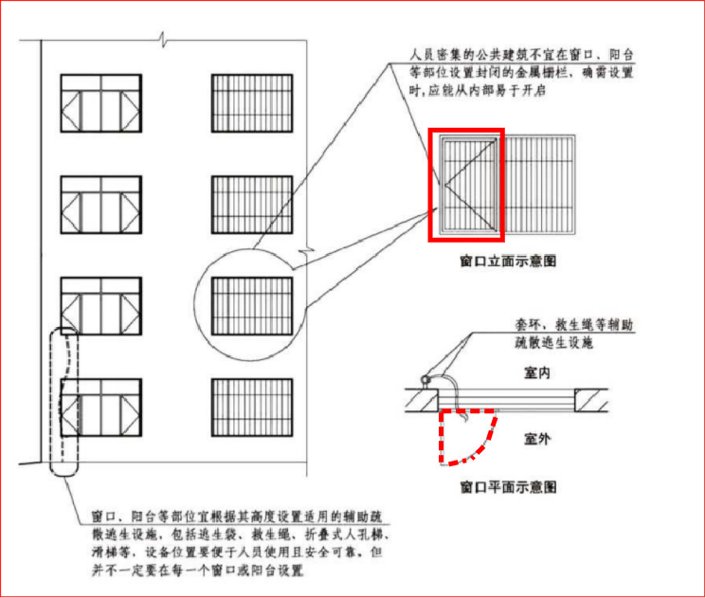
图8 建筑门窗设置金属栅栏图示
2.避难层、避难间。是指火灾时用于建筑内的人员临时躲避火灾及其烟气的楼层或房间。对建筑高度大于100m的民用建筑，使用人员多、竖向疏散距离长，导致人员的疏散时间长，应设置避难层，以便为人员安全疏散和避难提供必要的停留场所。除可布置设备用房外，避难层不应用于其他用途。高层的医疗建筑，因为其特殊的用途，决定了其中有部分人员在火灾时难以及时疏散出建筑物，需要为这些人员提供临时避难的场所，这就需要设置避难间。避难间可以利用平时使用的房间，如每层的监护室，也可以利用消防电梯前室，但不应利用合用前室，以防止病床影响人员通过楼梯疏散。同时，避难间的可用面积应考虑消防救援人员、医护人员、家属所占面积和病床所占面积。
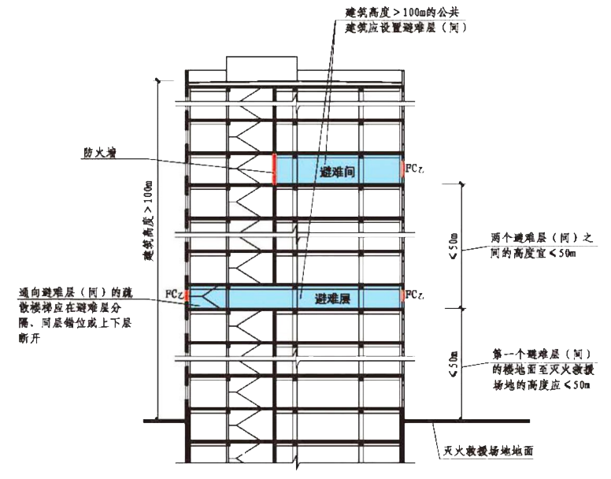
图9 公共建筑避难层（间）设置位置剖面示意图

